Diseño de un sitio Web
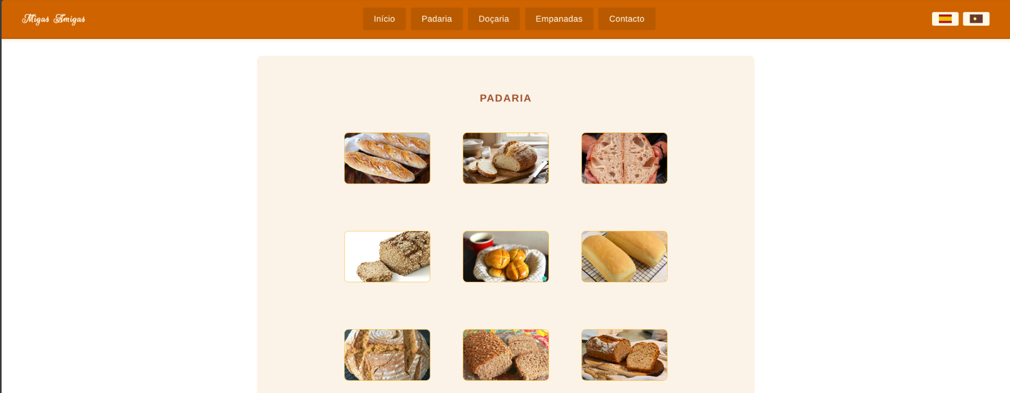

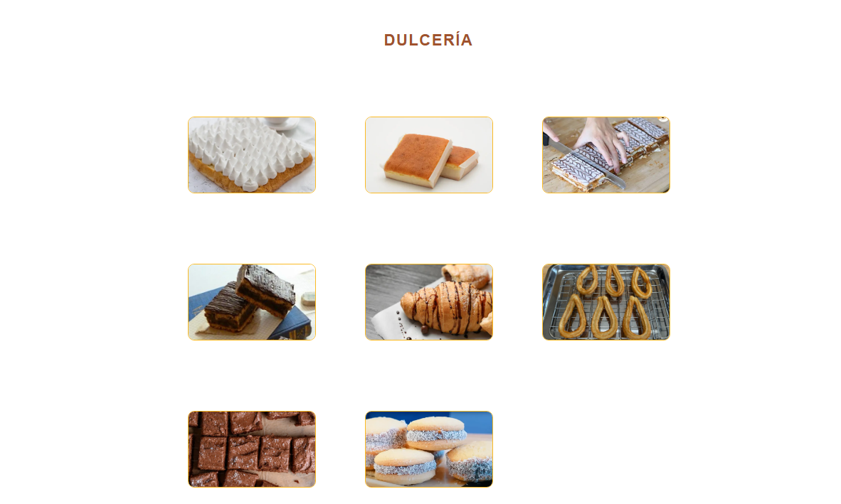
Unidad 1.
Ciclo formativo y módulo: Desarrollo de Aplicaciones Web, Diseño de Interfaces Web.
Curso académico: 2026-2027.
Integrantes: Aythami Reyes Melian, Carlos Morales Perdomo, Gabriel Francisco Ruiz Bolaños, Alonso Jesús Rodríguez Betancor.

Memoria técnica y presentación de la entrega. 3
Clasificación de los elementos del sitio web. 3
Estructura y mapa de navegación. 6
Desarrollo y funcionamiento de la página web. 7

Memoria técnica y presentación de la entrega.

Clasificación de los elementos del sitio web.

Elementos de identificación: El elemento de identificación más importante de la página es el logo, el cuál se diferencia de los demás letreros de la página por estar escrito en cursiva, concretamente con la fuente “Rouge Script”:

Elementos de navegación: Los botones del header contienen enlaces que se dirigen a las distintas zonas de la página:
Así como los botones que nos llevan a las redes sociales de la panadería en el footer:
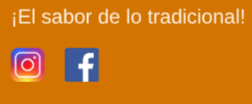

Elementos de contenido: Se presentan tres zonas de idéntica estructura con los productos de la panadería. El color de fondo de las zonas está configurado de tal forma que cambia alternativamente, es decir, la primera tiene un fondo ligeramente más cálido, la segunda no tiene fondo, y la tercera tiene el mismo fondo de la primera.

Cada producto está presentado en un elemento rectangular que muestra su imagen, y al pasar el mouse sobre éste, despliega una sección con el título y sus ingredientes.

Por último, en el footer se encuentran los horarios de la tienda, así como información relevante para el contacto (Dirección, número de teléfono y correo) y un par de enlaces a las páginas de Facebook e Instagram de la tienda.

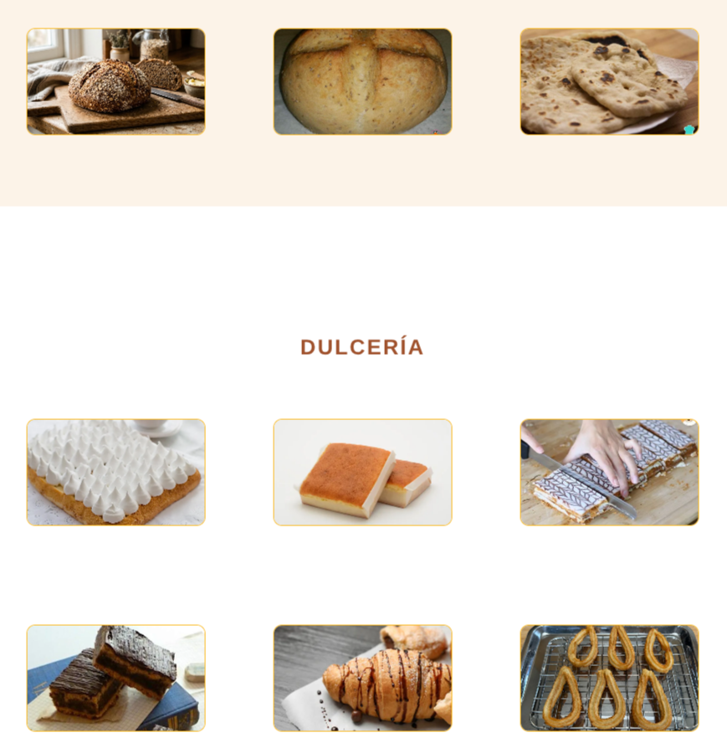
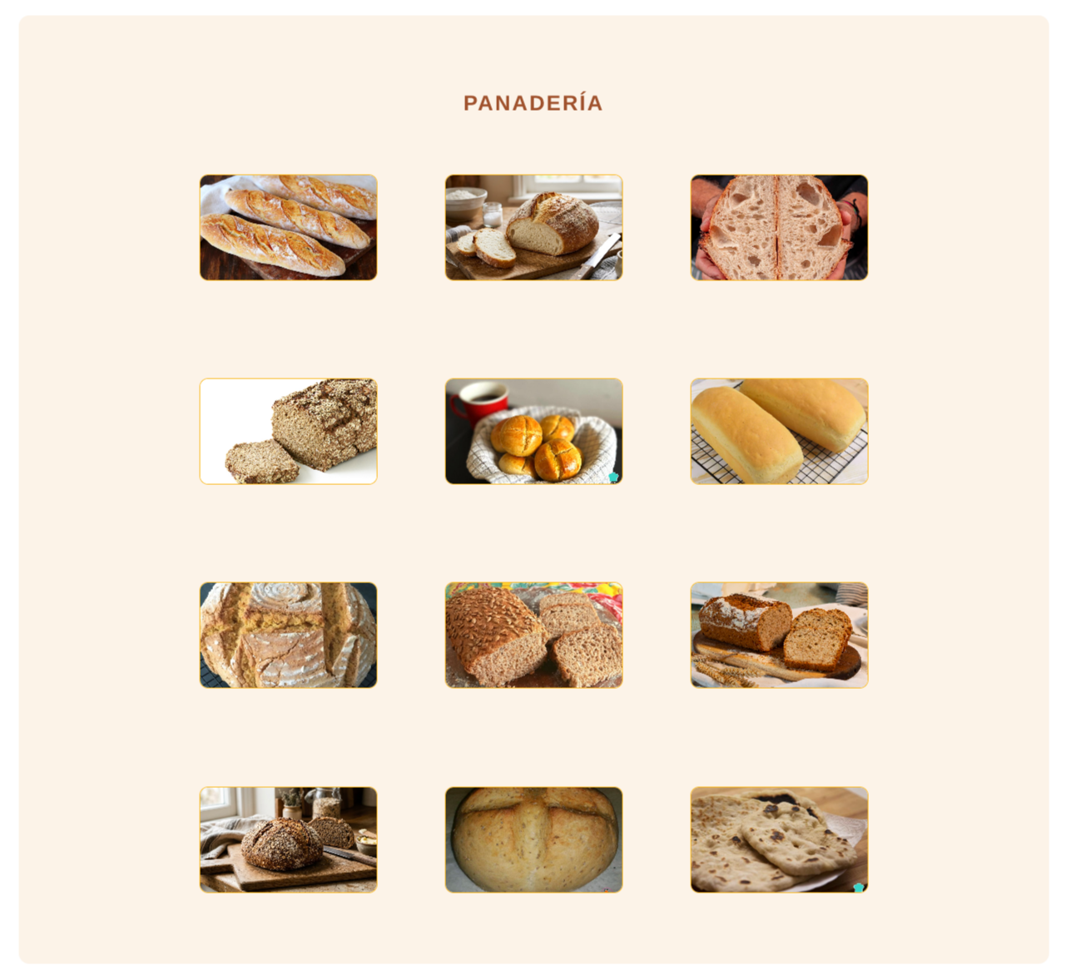

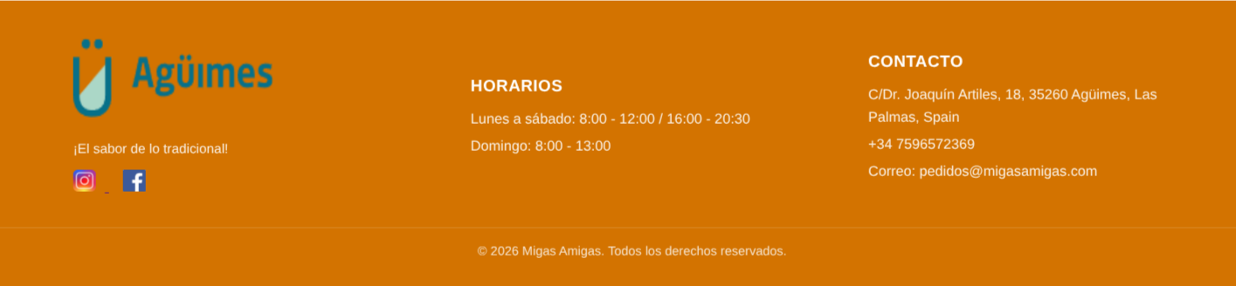

Elementos de interacción: Cada una de las tarjetas de los productos interactúa con el ratón del usuario, al posar el ratón encima de los productos, se despliega información respecto al producto y sus ingredientes.

Los otros elementos con los que puede interactuar el usuario son los botones de navegación ya expuestos en la sección de elementos de navegación.

Estructura y mapa de navegación.
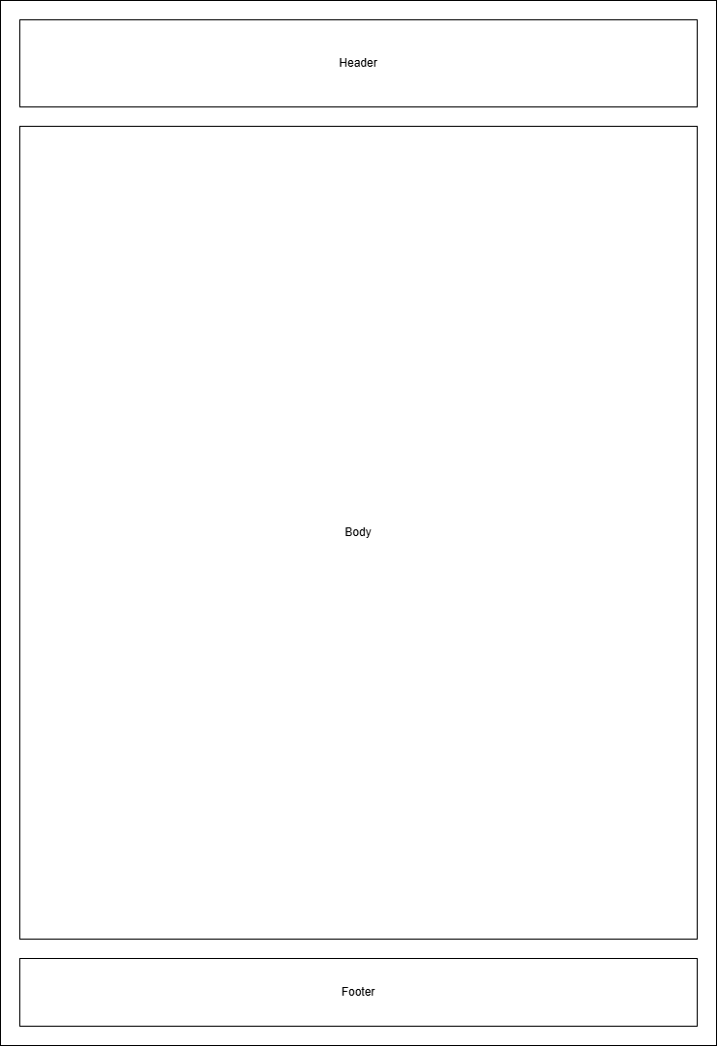

Al ser una página cuyo propósito es publicitar los productos de la panadería y darse a conocer, se optó por una sola página con distintas secciones internas que muestran lo que se ofrece. Dado que la página no tiene intención de ser leída en secuencia, la estructura es reticular.

La página, al ser simple y de estructura reticular, puede considerarse como que su mapa de navegación se encuentra en el header, ya que desde él se puede acceder a todas las secciones de la página

Desarrollo y funcionamiento de la página web.

Tecnologías usadas: HTML5, CSS3, JavaScript.

Estructura de archivos: Organización en carpetas (assets/, css/, js/).

Funcionalidades: Selector de idioma, galerías de productos dinámicas.

En index.html, el <header id="inicio"> reúne la marca, los enlaces de navegación y los botones de idioma. La navegación enlaza mediante anclas con las secciones Panadería, Dulcería, Empanadas y Contacto. El contenido principal se organiza con <main> y tres elementos <section class="card-gallery-container">; cada uno incluye su título y un contenedor de productos. El <footer id="contacto"> cierra la página con redes sociales, horarios y datos de contacto. Bootstrap aporta utilidades flexibles al encabezado y la rejilla responsive del pie.

Los estilos se distribuyen entre ./css/index.css y ./css/cards.css. La hoja principal establece Arial como fuente del cuerpo, Rouge Script para la marca, y la paleta naranja, crema y marrón de la página. Bootstrap aporta las utilidades de distribución y espaciado del HTML; las hojas propias definen los colores, la apariencia del encabezado y del footer, las tarjetas y sus estados interactivos.

Cómo funciona: El JavaScript carga productos desde archivos .js y renderiza cards dinámicamente según qué idioma haya sido seleccionado. Para el renderizado emplea una clase Card, que se inicializa con la información de la tarjeta en cuestión, y contiene métodos para ensamblar su estructura y añadir los eventos correspondientes a las animaciones.

La clase Card se encuentra en ./js/card.js. El módulo ./js/cssClassMap.js centraliza los nombres de clase que utiliza al construir las tarjetas: clases de Bootstrap como col-md-4, card, card-img-top, card-body, card-title y card-text, junto con las clases propias card-col, card-section, card-image, card-closed y card-open. De este modo se mantienen en un único lugar los nombres que conectan el DOM generado con sus estilos.
La tarjeta se expande y se repliega con los eventos mouseenter y mouseleave: card.js sustituye las clases card-closed y card-open mediante classList.replace. En cards.css, .card-section oculta el contenido que rebasa sus límites con overflow: hidden y anima los cambios de altura mediante transition. La imagen usa .card-image con object-fit: cover; el estado cerrado muestra principalmente la imagen y el estado abierto deja visible también el título y la descripción.

Todas las clases y estilos correspondientes a las tarjetas y sus galerías están en ./css/cards.css.

La traducción de la página web:
index.html marca qué se traduce. Los textos fijos llevan un atributo data-i18n con una clave (por ejemplo navInicio), y los dos botones del selector llevan data-lang="es" o data-lang="pt".

Luego en js/index.js es donde ocurre la traducción. Contiene el diccionario translations con un bloque es y otro pt, cuyas claves coinciden con los data-i18n del HTML.

Al cargar la página, changeLanguage aplica el idioma guardado en localStorage (o español si no hay ninguno). Recorre los elementos con data-i18n y les pone el texto de su clave en ese idioma.

Al pulsar una bandera se vuelve a llamar a changeLanguage con el idioma de su data-lang, y la elección se guarda para la próxima visita.
js/data/panes.js, dulces.js y empanadas.js guardan los productos con title y paragraph en español y titlePt y paragraphPt en portugués.
renderCards, en index.js, usa localizeProduct para elegir la versión del idioma activo. Si falta la portuguesa, usa la española.
js/card.js recibe ese producto ya traducido y solo lo pinta, sin saber nada de idiomas, lo único malo.

Si gusta de más información sobre la tecnología puede consultarla en este link: https://centus.com/blog/javascript-localization

Uso de git y Github: Cada cuál trabajó para las funcionalidades y estructuraciones importantes en su propia rama, que en total, serían 4 ramas además de main. Para cambios o correcciones pequeñas y con poco potencial de cambios no deseados, bugs o rupturas de la página, se utilizaron commits en la propia rama main.

El enlace del repositorio de Github: aquí

Galerías de Productos

Las tres galerías se implementan en index.html con secciones <section class="card-gallery-container">. Cada sección contiene un div con las utilidades container y py-5, un título h3 y un contenedor vacío con las clases row g-4 justify-content-center y el id correspondiente (panaderia, dulceria o empanadas). La clase .card-gallery-container:nth-child(odd), definida en cards.css, aplica el fondo cálido alterno a la primera y a la tercera sección.

La distribución no utiliza display: grid propio: el contenedor row y el espaciado g-4 pertenecen a la rejilla de Bootstrap. Cada tarjeta se inserta dentro de una columna .col-md-4.card-col, por lo que se muestran tres columnas desde el breakpoint md y una columna a menor anchura. La clase propia .card-col reserva altura para las tarjetas; cards.css ajusta sus dimensiones con variables y media queries para escritorio, tablet y móvil.

Card crea cada producto con esta estructura: una columna .col-md-4.card-col, una tarjeta .card.card-section.card-closed, una imagen .card-img-top.card-image y un bloque .card-body con un h4.card-title y un p.card-text. La tarjeta tiene bordes redondeados y un realce de borde al pasar el ratón. Al abrirse cambia a .card-open; las alturas, el recorte de imagen, el borde y las transiciones se definen en cards.css.

Footer

Estructura HTML: el elemento semántico <footer id="contacto"> contiene un .container y una fila .row.gy-4. La información se reparte en tres columnas .col-12.col-md-4: identidad y redes sociales, horarios, y datos de contacto. En pantallas estrechas las columnas se apilan; desde el breakpoint md se muestran una junto a otra. Los iconos sociales usan la clase .social-icon y el aviso legal queda en .footer-copyright.

CSS: .footer define el fondo naranja, el color del texto y el espaciado; .footer-brand aplica la tipografía de marca y .social-icon fija el tamaño de los iconos y su ajuste dentro del espacio disponible. .footer-copyright centra el aviso legal y lo separa con un borde superior. La adaptación de las columnas a distintos anchos la gestiona la rejilla responsive de Bootstrap, no una regla flex-wrap propia.

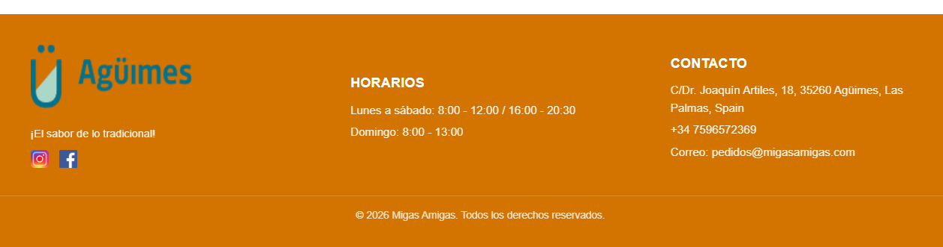

Página Web Creada:
